INTEGRACIÓN Nº 25
REVISTA SOBRE CEGUERA Y DEFICIENCIA VISUAL

Octubre 1997
Págs. 14-31

Un Diccionario Automático Bilingüe para Invidentes (DABIN)*
F. Alonso Amo
S. de Frutos Cid
J. L. Fuertes Castro
L. A. Martínez Normand
C. Montes Gracia
A. Sánchez Ladrón de Guevara

RESUMEN: Este artículo describe el Diccionario Automático Bilingüe Español/Inglés para Ciegos (DABIN) que constituye una herramienta que permite acceder, a través del teclado del ordenador, la línea braille y la síntesis de voz, al Diccionario Bilingüe Larousse Compact. Inicialmente, se presenta una descripción general del sistema DABIN con cada uno de los componentes que lo integran. Seguidamente, se describen en profundidad los elementos de estos módulos que presentan características singulares, bien desde el punto de vista de la complejidad del sistema, bien desde el interés del usuario. Por último, se señala que también está en desarrollo la versión electrónica del DABIN para español/francés y francés/español, basada en el diccionario bilingüe en papel Larousse Compact, lo que le proporciona a la persona ciega el acceso a tres idiomas: inglés, español y francés.

PALABRAS CLAVE: /Informática/ /Tiflotecnología/ /Diccionarios electrónicos bilingües/ /Idiomas extranjeros/

ABSTRACT: An automatic bilingual dictionary for the blind (DABIN). This article describes the Automated Bilingual Dictionary for the Blind (Spanish-English) which is a tool giving access to the Larousse Compact Bilingual Dictionary by means of the computer keyboard, braille line or voice synthesis. First, a general description is given of the DABIN system, covering each component. Then the components of the modules with more remarkable features, either from the viewpoint of system complexity or because they are of interest to users, are described in more detail. Finally, the electronic versión of DABIN for Spanish/French and French/Spanish is also under development. This is based on the Larousse Compact bilingual dictionary. Thanks to this technology, the blind have access to three languages: English, Spanish and French.

PALABRAS CLAVE: /Computing//Aids and appliances for the blind//Bilingual electronic dictionaries//Foreign languages/

* Los autores agradecen la colaboración prestada por las personas que, de una forma u otra, han colaborado en el desarrollo del sistema DABIN, entre las que hay que destacar el valioso trabajo realizado por Ramón Franco.

INTRODUCCIÓN

El desarrollo de las técnicas multimedia (mezcla de texto, gráficos, imágenes y sonido) por computadora ha permitido abordar con gran éxito la producción de diccionarios y enciclopedias en CD-ROM, posibilitando con ello el disponer en un pequeño disco óptico del contenido de grandes volúmenes enciclopédicos que engloban miles de voces. Como por ejemplo, el diccionario de la Real Academia Española (RAE, 1995) con 83.000 voces, el Pequeño Larousse Ilustrado (Larousse, 1996) con 80.000 artículos o la enciclopedia Aula (Cultural, 1993) de Cultural S.A. con 65.000 voces, por citar algunos de ellos. Estos sistemas permiten buscar voces y acepciones, navegar por su información y, en el caso de las enciclopedias, enlazar la información textual con fotografías digitaliza-das, dibujos, vídeos, sonido y composiciones musicales.

La utilización por la persona ciega de estos productos electrónicos así generados resulta totalmente inviable, incidiendo negativamente en el desarrollo cultural y en la actividad laboral de este colectivo. Por ello, la Organización Nacional de Ciegos Españoles (ONCE) ha impulsado, a través de CETTICO (Centro de Transferencia Tecnológica en Informática y Comunicaciones de la Fundación General de la Universidad Politécnica de Madrid), una línea de investigación y desarrollo consistente en la producción de diccionarios y enciclopedias en soporte electrónico de editoriales de prestigio para su utilización por los ciegos a través del teclado, línea braille y la síntesis de voz.

Fruto de esta actuación ha sido la producción del Diccionario para Invidentes Larousse Electrónico (DILE) (CETTICO, 1996), que incorpora todo el contenido del Pequeño Larousse Ilustrado y que ya está a disposición de los usuarios, así como el Diccionario para Invidentes de la Real Academia Española (DIRAE) (CETTICO, 1997a), que ya está finalizado y se comercializará en breve plazo.

Otro producto de esta línea de investigación y desarrollo es el Diccionario Automático Bilingüe para Invidentes (DABIN) (CETTICO, 1997b) objeto del presente trabajo.

DESCRIPCIÓN DE DABIN

DABIN es un diccionario electrónico bilingüe inglés-español/español-inglés que contiene el diccionario bilingüe Larousse Compact (Larousse, 1993), con más de 90.000 palabras y expresiones y más de 120.000 traducciones. El diccionario se ha diseñado, con la colaboración de la Unidad Tifiotécnica de la ONCE, para que fuera fácilmente manejable por la persona ciega mediante pocas teclas, línea braille y síntesis de voz. DABIN, además de reproducir mediante un sintetizador de voz lo que se visualiza por pantalla (incluyendo las traducciones en ambos idiomas), incorpora unas facilidades de búsqueda de palabras que lo hacen especialmente útil para los ciegos.

El objetivo principal del diccionario es el de proporcionar a la persona ciega un producto valioso para mejorar su desenvolvimiento social y laboral, de modo que le permita obtener rápidamente la traducción al inglés o al español de una determinada palabra. Además, la petición de la información solicitada la puede realizar mediante distintos tipos de búsqueda, que incluyen el uso de operadores de expansión, búsquedas por femeninos, por plurales, por verbos conjugados, etc. El sistema se encarga de seguir las indicaciones del usuario sobre la palabra a buscar y proporcionar los datos descriptivos de esa palabra, así como su traducción al otro idioma. El sistema permite volver hacia atrás en cualquier punto de una búsqueda ya iniciada o lanzar una nueva búsqueda a partir de cualquiera de las palabras presentes en una definición.

Por otra parte, DABIN también ha sido pensado como herramienta de ayuda al aprendizaje de los idiomas castellano e inglés porque, al disponer de síntesis de voz en ambas lenguas, permite al usuario aprender la pronunciación correcta de cada palabra en el idioma correspondiente.

La interfaz de DABIN reproduce fielmente la estructura de los diccionarios bilingües en papel (Figura 1):

— Entradas: lista las voces principales y secundarias existentes en el diccionario (ejemplo: ojo y las subentradas ojo de buey, ojo de gallo y ojo de pez).

— Categorías: lista las categorías gramaticales en las que se divide una voz (ejemplo: para ojo, serían sustantivo masculino e interjección).

— Acepciones: indica el número de los sentidos o significados de una palabra o frase (ejemplo: las acepciones existentes con la palabra ojo son 3: órgano, agujero y locuciones).

— Traducciones: incorpora la traducción al inglés (o al español) de cada acepción incluyendo sus locuciones (ejemplo: a ojo, a ojos vistas, abrir los ojos a alguien, etc.)

Debido a la distinta problemática de los potenciales usuarios, se ha diseñado una interfaz de usuario configurable de forma que se pueda adaptar a las características de cada individuo. De esta manera, se ofrece a las personas con resto visual la posibilidad de cambiar colores y tamaños de fuentes en el diseño de la pantalla, además de presentar botones grandes. También permite a la persona ciega configurar los distintos parámetros de síntesis de voz, tales como el volumen, el tono y la velocidad.

Una de las principales características de DABIN, y que no se encuentra en ningún otro diccionario electrónico (excepto en DILE y DIRAE), es permitir la búsqueda de palabras parecidas a una dada. Esto, en el caso de personas ciegas, es especialmente útil debido a la mayor facilidad que tienen este tipo de usuarios de producir un error mecano-gráfico al intentar introducir una palabra. Pero, además, es una funcionalidad muy útil también para los otros usuarios, especialmente en el caso del idioma inglés, ya que permite buscar palabras aunque no se conozca exactamente su escritura.

Para agilizar el uso del diccionario, se han establecido dos diferentes niveles de ayuda, uno a nivel general de la aplicación y otro sensible al contexto. Además, se han introducido una serie de facilidades, como un localizador que informa en cada momento sobre la parte de la aplicación en la que se encuentra el usuario y de lo que debe realizar a continuación, así como una forma de identificar las teclas, que permite, pulsando una tecla o combinación de ellas, saber qué función tiene asociada dentro de la aplicación.

Para facilitar y normalizar su manejo, se ha efectuado la misma asignación de teclas a las funciones que la utilizada en los diccionarios DILE y DIRAE, por lo que todos los usuarios familiarizados con la interfaz de estos diccionarios no tendrán ningún problema para usar DABIN.

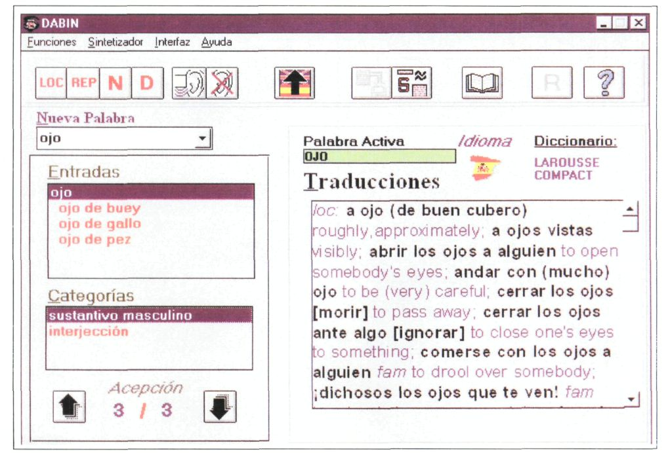
Figura 1. Interfaz de DABIN

COMPONENTES DEL SISTEMA DABIN

El sistema está dividido en 5 módulos (Figura 2), que se describen brevemente a continuación:

Módulo de Traducción: procesa los ficheros de texto proporcionados por la editorial (en este caso la editorial Larousse, S.A.) para construir la base de datos que contiene el diccionario, a partir de la cual se realizan los accesos para obtener las traducciones.

Sistema de Compresión y Protección de la Información: comprime y protege la información contenida en la base de datos. Por un lado, es necesaria la compresión para reducir la cantidad de espacio necesario para albergar el diccionario y, por otro, la protección es obligada como salvaguarda de la misma, dada su importancia comercial. Además, ha sido necesario desarrollar el proceso inverso de descompresión y descodificación para que sea posible el acceso a esta información por parte del módulo de consulta.

Módulo de Corrección de Palabras: se compone de dos facetas. La primera implementa una serie de algoritmos destinados a la búsqueda dentro del diccionario de las palabras más parecidas a una dada desde el punto de vista ortográfico o tipográfico. Su función es la de corregir automáticamente los posibles errores que el usuario pudiera cometer a la hora de introducir una palabra a buscar, así como la de proporcionar la funcionalidad de búsqueda de palabras semejantes. La segunda faceta implementa la búsqueda de palabras correctas pero que no se encuentran directamente como entradas en el diccionario pues son femeninos, plurales, verbos conjugados...

Módulo de Consulta: accede a la información residente en la base de datos del diccionario y en la de mensajes de usuario, a partir de las peticiones recibidas por parte de la interfaz de usuario. Posteriormente, se encarga de proporcionar dicha información al subsistema de interfaz.
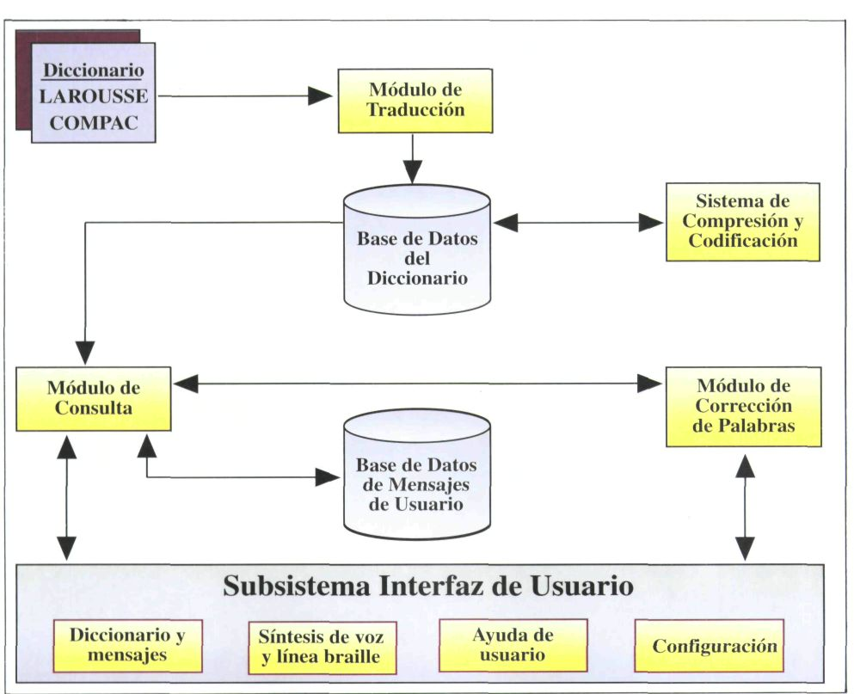

Figura 2. Diagrama de módulos de DABIN

Subsistema Interfaz de Usuario: interactúa con el usuario y traslada las peticiones que realice al módulo de consulta. Una vez recibida de éste la información solicitada, la muestra, según el tipo de dicha información, en el formato adecuado.

Asimismo, dispone de dos funcionalidades de suma importancia para el usuario. Por un lado, permite el cambio de ciertos aspectos de la interfaz, adaptándose de esta forma a las distintas necesidades que presenta el usuario. Por otro, permite el acceso a un sistema de ayuda durante el uso de la aplicación.

Consta a su vez de varios submódulos que tienen las siguientes funciones:

— Submódulos de diccionario y de mensajes: presentan en español e inglés toda la información del diccionario, así como los mensajes que el usuario puede almacenar a modo de agenda.

— Submódulo de visualización: da formato y presenta adecuadamente el texto de las traducciones y los mensajes de usuario, partiendo de la información que existe en las bases de datos utilizadas.

— Submódulo de adaptación de interfaz: adapta la interfaz de la aplicación y sus distintos componentes (cajas de texto, listas, menús, etc.) para su uso por la persona ciega a través del sintetizador de voz y línea braille.

— Submódulo de interfaz de palabras semejantes: incluye todo lo relacionado con la presentación al usuario de las listas de palabras semejantes obtenidas mediante los algoritmos de corrección de palabras.

— Submódulo de interfaz de ayuda al usuario: se encarga de presentar los distintos tipos de ayuda, incluyendo la función del localizador y el modo de ayuda de teclas.

— Submódulo de configuración: permite configurar ciertos aspectos de la interfaz de DABIN, como el tamaño o los colores del texto y la síntesis de voz.

BASES DE DATOS

Al incorporar la información de un diccionario sobre papel en un diccionario electrónico hay que plantearse si resulta necesario modificar su estructura para realizar los accesos mediante un ordenador, y la respuesta depende del tipo de acceso que se vaya a realizar. En este caso, el usuario introduce una palabra para conseguir su traducción y esto es, conceptualmente, lo mismo que si la buscase entre las páginas del diccionario en papel. Si se quisiera acceder a las palabras por sus campos semánticos (por ejemplo, obtener palabras relacionadas con una profesión determinada), la estructura del diccionario sobre papel no sería válida y, consecuentemente, tampoco se podría utilizar al crear la versión electrónica.

Se ve, pues, que no es necesario cambiar la organización en voces, subvoces, categorías gramaticales y acepciones a otra distinta y, por tanto, será ésta la estructura que hay que tener en mente a la hora de diseñar la base de datos.
Se ha seleccionado una base de datos porque las opciones alternativas (ficheros de datos) no son factibles, ya que retardarían el acceso y, además, dificultarían la implementación. Con una base de datos se produce una separación lógica en el momento del diseño y creación de la misma y, por tanto, el acceso a la información es significativamente más rápido y sencillo.

En lo referente al tipo de base de datos usado, se ha elegido una relacional. Aunque las bases de datos jerárquicas o en red pueden proporcionar unos accesos más rápidos en caso de consultas complejas y gran cantidad de registros, éste no es el caso. En primer lugar, las consultas son muy simples, en el peor de los casos simplemente debe accederse a varias subvoces de una voz y, para cada una de ellas, a sus categorías (no suele haber más de tres) y acepciones (no suelen pasar de diez). Además, el número de palabras del diccionario es de unas 90.000, lo cual es un número bastante pequeño en relación a los millones de registros que suelen manejar las bases de datos jerárquicos e incluso muchas relaciónales.

MÓDULO DE CONSULTA

Se ha agrupado bajo este nombre al conjunto de procedimientos (Franco, 1997) que permiten acceder a la información recogida en la base de datos y que, por tanto, suministran la información del diccionario que será mostrada por pantalla.

Para realizar la búsqueda de una traducción en el diccionario, se parte de la palabra activa que ha sido introducida. Lo primero que se hace es obtener la inicial de la palabra, ya que de esta manera se determina la tabla de voces en la que buscar.

A continuación, se realiza directamente un acceso a partir del campo de las voces del diccionario. Si la búsqueda tuvo éxito, significa que la palabra buscada es una voz del diccionario. Esta búsqueda se realiza de forma independiente a las tildes que pueda tener la palabra, por lo que se encontrará aunque el usuario omita la tilde.

Un caso similar es cuando se introduce una palabra que corresponde a un acrónimo u otro tipo de voz que aparezca en mayúsculas y en minúsculas en el diccionario como dos voces distintas. Por ejemplo, si la palabra buscada es ONCE, en el diccionario aparecerán dos voces: once (número) y ONCE (Organización Nacional de Ciegos Españoles). Aunque debe hacerse prevalecer un acierto exacto en estas palabras, se debe permitir la independencia de mayúsculas y minúsculas en el resto.

Si, después de todo, la palabra no se encontró, significa que no existe como voz (entrada principal) ni subvoz (entrada secundaria) en el diccionario. Se pasa por tanto al primer intento de búsqueda por relaciones, que es el caso de voces dobles. Si se encontrase, simplemente se recupera el código de su voz principal. En caso contrario, se intenta buscar dentro de la información gramatical. Si se halla, se recupera el código de la voz principal a la que apunta el registro. En otro caso, se pasa directamente al algoritmo de corrección.

A partir de una voz principal que se ha obtenido por alguna de las búsquedas anteriores y con la que está relacionada la palabra activa, se trata de obtener toda la información relativa a las subvoces, categorías gramaticales y acepciones de dicha voz, para mostrarlas al usuario. A partir de aquí, se obtiene la información de todas las subvoces o entradas de esa voz principal que se recorre de principio a fin, almacenando todas las entradas que aparecen.

Si está activo el modo de interfaz en que se muestran juntas las acepciones, estas voces se procesan inmediata y completamente para obtener sus traducciones. En el otro caso, se procesa sólo la voz seleccionada. Para esta voz se crea otra vista que contenga todas sus categorías gramaticales al estilo en que se hizo anteriormente.

Al igual que en el caso de las entradas, se procesan las categorías obtenidas bien secuencialmente, al obtenerlas en el caso de la interfaz junta, o bien al seleccionar una de la lista de categorías, en el caso de interfaz separada.

Es posible que la voz encontrada (o la categoría en el caso del inglés) tenga información gramatical asociada, que debe mostrase. Si la voz es un verbo en castellano, se realiza una última búsqueda en la tabla de verbos para obtener su modelo de conjugación.

MÓDULO DE CORRECCIÓN DE PALABRAS

Una característica deseable en cualquier diccionario electrónico es la posibilidad de no tener que introducir siempre la voz a buscar exactamente tal como aparece en él. Muchas veces se buscan palabras obtenidas de algún texto y que pueden ser plurales, femeninos o verbos que aparecen en alguna forma conjugada. Por tanto, sería una ventaja poder acceder a la información de esa voz, introduciéndola directamente tal como se ha obtenido, porque, sobre todo en el caso de un idioma extranjero, puede no saberse cuál es su singular, masculino o infinitivo.

En otros casos, no se conoce perfectamente la escritura exacta de una palabra o, simplemente, se comete un error mecanográfico al escribirla (situaciones bastante comunes en un idioma extranjero). Entonces, se debe poder introducir la palabra tal y como se cree que se escribe y que sea el propio diccionario el que se encargue de corregirla si se ha introducido de forma errónea.

Cuando la palabra introducida no se ha encontrado, se realizan una serie de operaciones destinadas a comprobar si dicha palabra no se encontró porque era un plural, un femenino o un verbo conjugado, buscándose entonces la voz original correspondiente. Si tampoco logra establecerse una correspondencia de ese tipo entre la palabra introducida y alguna voz del diccionario, se llama a un algoritmo que busca aquellas palabras que más se parecen desde un punto de vista ortográfico a la que se introdujo. Al usuario se le presenta una lista con dichas palabras y podrá seleccionar aquélla que pretendía realmente buscar.

La Figura 3 muestra la estructura y componentes del módulo de corrección, que contiene una serie de algoritmos que intentan obtener una palabra del diccionario a partir de la introducida (Franco, 1997).
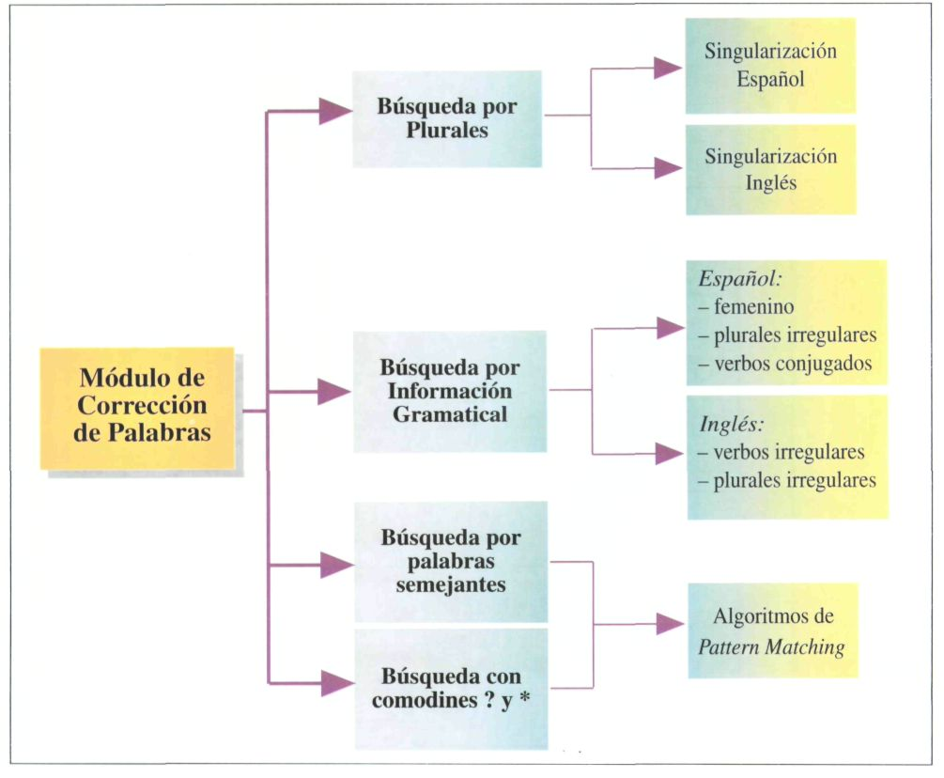

Figura 3. Módulo de Corrección de Palabras

ALGORITMOS DE SINGULARIZACION

Por singularización se entiende el proceso que permite reconstruir el singular de una forma plural dada. Hay que tener en cuenta que este proceso debe ser "correcto", entendido de manera que no debe permitir la singularización a partir de plurales erróneos. Por ejemplo, si se introduce la palabra comeres, el algoritmo no se debe limitar a buscar en el diccionario la palabra que resulta de suprimir la s o es finales porque en ese caso, al encontrarla, estaría proporcionando una información incorrecta. La palabra comer es un verbo y no tiene plural. La Figura 4 muestra ejemplos de singularización en ambos idiomas.

Dado que ambos idiomas poseen características gramaticales y morfológicas distintas, es necesario establecer dos algoritmos diferentes para la singularización de palabras, existiendo una serie de reglas a aplicar que son válidas para la gran mayoría de las palabras.

Singularización en inglés

El inglés es sencillo de singularizar ya que existe un número muy limitado de reglas (sólo 4) con las que se pueden singularizar más de un 90% de las palabras (Sánchez, 1996).

Para la singularización inglesa se usan dos caminos. El primero se basa en la información de la base de datos que consta de los plurales irregulares almacenados como información gramatical. El segundo consiste en aplicar las reglas de singularización mencionadas con el fin de obtener una palabra adecuada presente en el diccionario.

En el algoritmo de la Figura 5 hay que destacar que no es suficiente que la palabra aparezca en el diccionario, sino que debe aparecer como sustantivo en al menos alguna de sus categorías gramaticales y esa categoría no deberá tener información gramatical asociada, porque eso querría decir que tiene un plural especial o irregular (Franco, 1997).

Con estas condiciones adicionales se evita que al introducir palabras como knifes se encuentre knife, que aparentemente cumple las reglas de singularización, pero que tiene un plural irregular, knives. Tampoco se permite la singularización de verbos y otro tipo de categorías que no tienen plural.

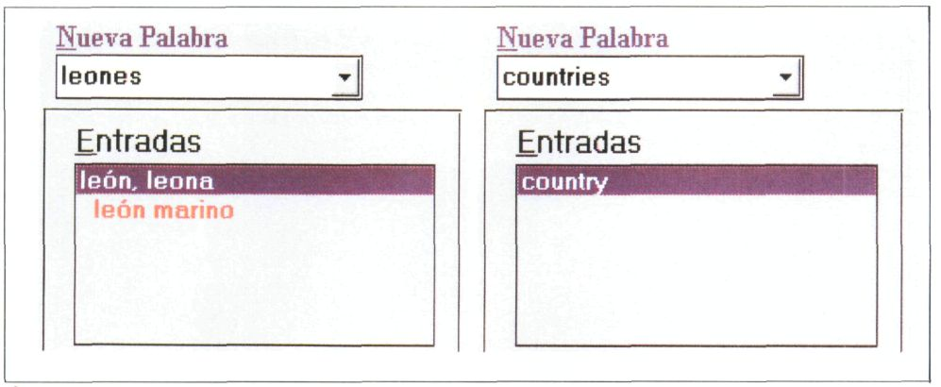

Figura 4. Búsqueda de plurales (detalle)

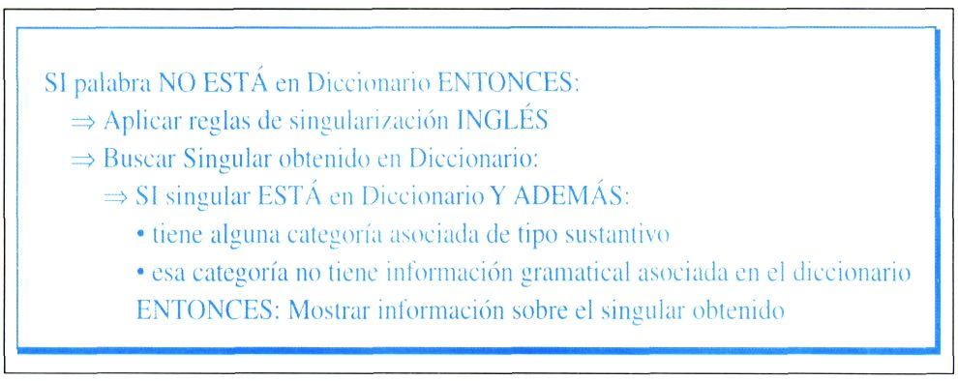

Figura 5. Singularización en inglés

Singularización en español

Para la singularización en español (Sánchez, 1995) se cuenta también con dos mecanismos claramente separados. El primero se basa en una información ya almacenada en la base de datos y que consiste en una serie de plurales irregulares que aparecen junto a la voz principal en el propio diccionario y que se almacenan como información gramatical complementaria.

En segundo lugar, la obtención del singular se puede conseguir mediante un algoritmo que aplica las reglas de singularización españolas hasta encontrar la palabra buscada.

El mecanismo de singularización en español es más complejo que en el caso del inglés, pues las reglas de singularización españolas son más numerosas y complejas, teniendo casi todas bastantes excepciones.

Una dificultad añadida consiste en realizar los cambios ortográficos necesarios para singularizar adecuadamente algunas formas. Estos cambios pueden ser: eliminación de acento ortográfico (gérmenes JE germen), la adición de acento ortográfico (camiones JE camión) y la sustitución de la letra c por z (coces JE coz). El proceso de singularización se resume en la Figura 6 (Franco, 1997).

Búsqueda por información gramatical

El acceso a la información de una palabra introduciendo otra que esté relacionada con ella gramaticalmente se describe a continuación. Debido a que la información de este tipo guardada en el caso del idioma español difiere de la del idioma inglés, los tipos de acceso permitidos para uno y otro idioma son distintos (Franco, 1997).

Accesos para el español

Se permiten tres tipos de accesos: por femeninos, por plurales y por verbos conjugados. La información que se guarda en el diccionario, y que va a servir para poder realizar estos accesos, consiste en lo siguiente:

— La información gramatical almacena aquellos plurales irregulares que no cumplen las normas de singularización.

— Se almacenan los verbos españoles junto con la conjugación a la que pertenecen y se usa para obtener el infinitivo de un verbo conjugado.

— Se tienen las desinencias verbales con una serie de sufijos que corresponden a los verbos regulares conjugados y que se utiliza para conseguir su infinitivo.

— Dentro de las voces dobles se encuentran aquellos femeninos de las voces principales recogidas en el diccionario.

Tanto en el caso de femeninos como de plurales, el método de búsqueda es inmediato: se realiza un acceso a partir de la voz buscada y, en caso de encontrarse, se obtiene la voz principal a la que pertenecen. Por ejemplo, la Figura 7 muestra cómo se ha encontrado la palabra gata dentro de una voz doble correspondiente a gato.

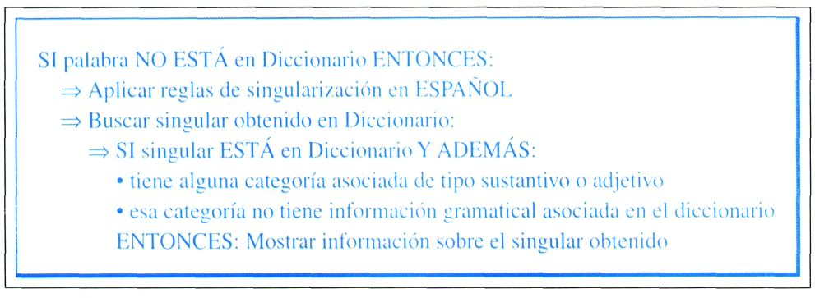

Figura 6. Singularización en español

Sin embargo, para el caso de verbos conjugados, el proceso no es tan sencillo. Almacenar todas las posibles conjugaciones de los verbos ocuparía un espacio considerable. Por tanto, es necesario obtener el infinitivo a partir de la palabra utilizada, usando el algoritmo de desconjugación que se basa en la tabla de desinencias verbales que se aplican a los verbos según la conjugación a la que pertenecen. Así, un verbo regular conjugado consta de una raíz más una desinencia que depende exclusivamente del tiempo de conjugación y del modelo de conjugación de ese verbo.

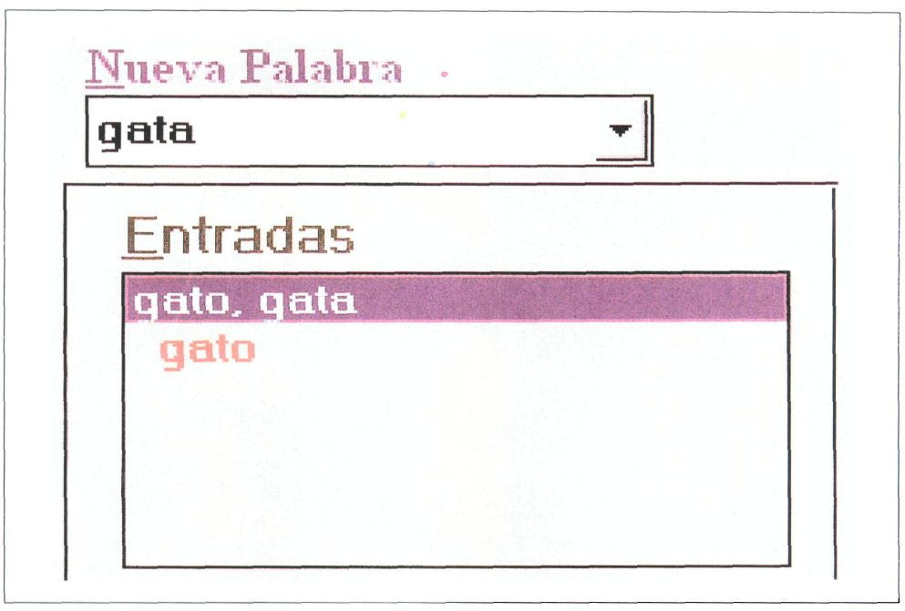
El mecanismo consiste en formar las posibles desinencias, partiendo del final de la palabra hasta la penúltima vocal incluida y teniendo en cuenta que todas las desinencias deben empezar por vocal. Si el sufijo obtenido es realmente una desinencia, para todas las conjugaciones de su grupo se forma el infinitivo añadiendo -ar, -er o -ir al resto de la palabra una vez suprimido el sufijo. Si el infinitivo obtenido existe en el diccionario y además es un verbo, la palabra introducida era una conjugación suya y por tanto se añade a la lista de verbos a mostrar. La Figura 8 muestra cómo DABIN indica al usuario que la palabra partiría es una posible conjugación del verbo partir.
Figura 7. Búsqueda de género femenino (detalle)

Figura 8. Ejemplo de verbo conjugado
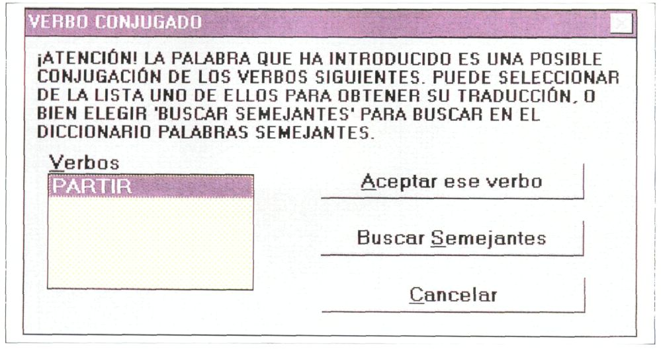
Accesos para inglés

Se permiten los siguientes tipos de accesos: por plurales, gerundios, comparativos y superlativos, voces dobles y por verbos conjugados en pretérito y participio pasado. La información que se guarda en el diccionario, y que sirve para poder realizar estos accesos, consta de:

— La información gramatical almacena los plurales irregulares y los pretéritos y participios pasados de los verbos irregulares, así como los comparativos y superlativos.

— Dentro de las voces dobles se encuentran las voces relacionadas con una voz principal por algún motivo de tipo ortográfico, como una doble escritura (ropey, ropy) o porque es un americanismo de esa voz (centre Br, centerAm).
En estos tipos de acceso, el proceso se limita a buscar la voz en estos dos lugares y, caso de encontrarse, obtener el resto de la información. Por ejemplo, plurales irregulares (policemen JE policeman), comparativos y superlativos (happier, happiest JE happy), verbos irregulares (bought JE buy) o voces compuestas (give up JE give). En la Figuras 9 y 10 se muestran dos de estos casos.

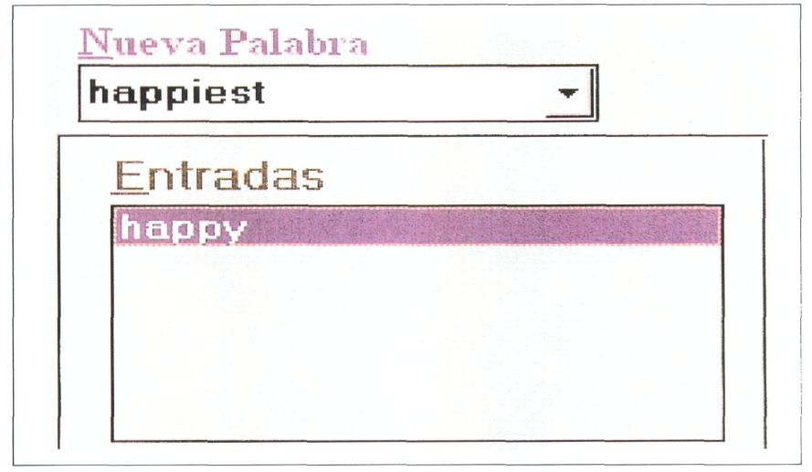

Figura 9. Ejemplo de superlativo (detalle)
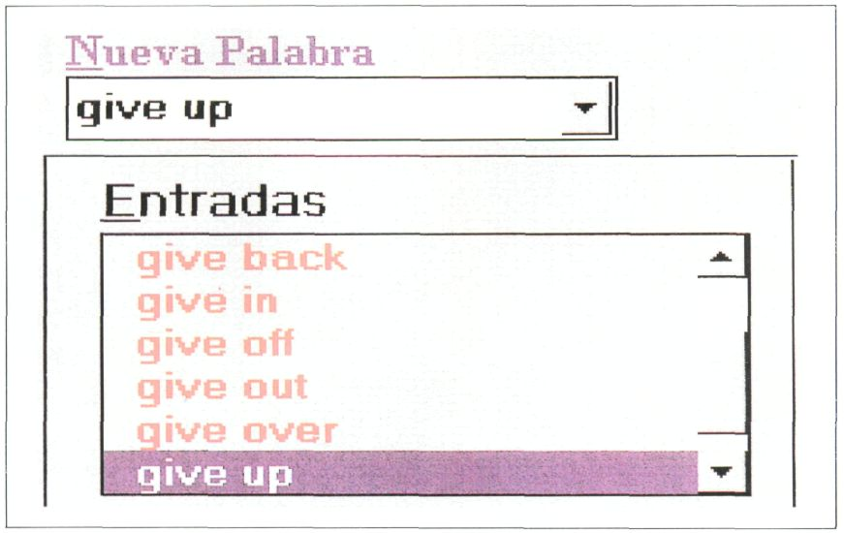

Figura 10. Ejemplo de voz compuesta (detalle)

En el caso de gerundios y verbos regulares en pretérito y participio pasado, también se ha facilitado su búsqueda. Para ello, en caso de que la palabra termine en -ing o en -ed, se suprimen estos sufijos y se busca en el diccionario la palabra resultante. Si no se encuentra, se comprueban otros dos casos adicionales: añadiendo e al final una vez suprimido el sufijo (loved, loving JE love) y, en caso de que la palabra acabe en -ied, probar la búsqueda sustituyendo la / final por y (pitied JE pity).

En estos casos de verbos acabados en -ed o -ing, se siguen los mismos criterios que en el caso de singularización: no basta con que la palabra resultante aparezca en el diccionario sino que además deberá tener al menos una categoría de alguno de estos tipos: verbo transitivo, verbo intransitivo, verbo auxiliar o verbo modal. Además, esa categoría no deberá tener información asociada. Con ello se evita el acceso con palabras incorrectas como glas-sed, quarterlied o souling. La Figura 11 muestra cómo se encuentra el verbo carry a partir de la palabra carried.

Búsqueda de palabras semejantes

Los algoritmos anteriores eran un filtro lingüístico por los que van pasando las palabras que no se encuentran en el diccionario en su forma original. Una vez se han pasado dichos filtros sin un resultado positivo, se puede suponer que la palabra introducida es inventada o se ha cometido algún tipo de error tipográfico u ortográfico al teclearla.

Con el algoritmo Shift-AND (Mamber, 92) se obtienen del diccionario las palabras que posiblemente se pueden corresponder con la que el usuario quería introducir. Actualmente éste es el método más potente para realizar equiparación de patrones (pattern matching) entre cadenas de caracteres. Originalmente se aplicó en desarrollar la herramienta de UNIX agrep la cual permite funciones similares a la conocida grep pero posibilitando buscar incluso si no se conoce exactamente cómo se escribe la palabra.

La potencia del algoritmo se basa en su flexibilidad a la hora de tratar distintos tipos de coincidencias, pudiendo solucionar todos los tipos de errores/encajes (exacto, borrado de una letra, inserción de letras, transposición de letras...) Su única complejidad consiste en encontrar la fórmula adecuada para cada tipo de error permitido y su mayor inconveniente es que la rapidez en obtener las respuestas depende del número de palabras a las que se aplique el algoritmo, por lo que es necesario tener filtros previos para no tener que aplicarlo a todo el diccionario. Sin embargo, se usa por su gran exactitud para encontrar semejanzas de todo tipo, su posibilidad de evaluar qué palabras se parecen más y cuáles menos a la introducida y, sobre todo, por permitir encontrar palabras que difieren en más de un error elemental.

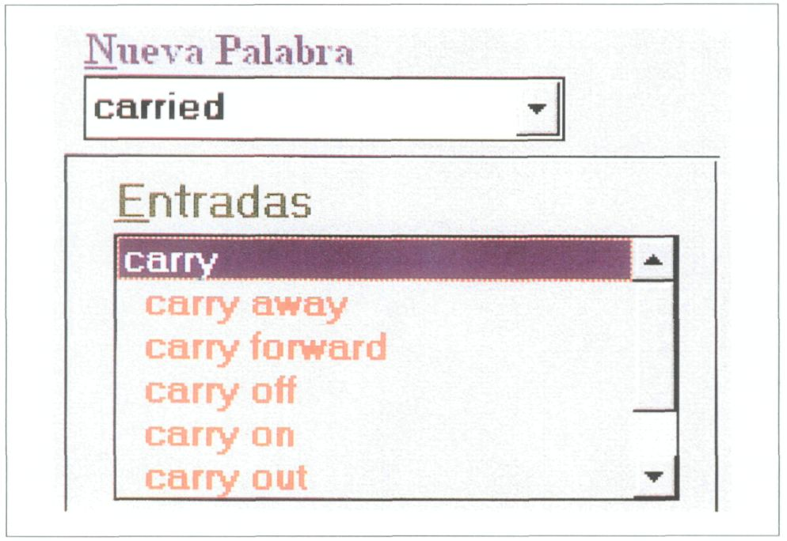

Figura 11. Ejemplo de verbo conjugado en inglés (detalle)

El algoritmo Shift-AND es un método puramente estadístico, es decir, no tiene en cuenta las características del lenguaje que se está utilizando a la hora de decidir si una palabra se parece a otra o no. Esto tiene la ventaja de que puede usarse tanto para el diccionario de inglés como para el de español. Sin embargo, tiene dos inconvenientes: el primero es que no siempre obtiene todas las palabras que se parecen al no tratar todos los posibles errores que se producen en la primera letra de la palabra; y, el segundo, es que no siempre acierta en el orden de semejanza de las palabras obtenidas. Esto se debe principalmente a los siguientes motivos:

1. El algoritmo es muy dependiente de la primera letra. Esto significa que no va a encontrar palabras en las que se haya omitido esta primera letra (oja por hoja, ook por book), aquéllas en las que se haya sustituido por otra (jiro por giro) o aquéllas en que se haya introducido una letra de más al principio (rrosa por rosa, xempty por empty).

2. Para el algoritmo no existe distinción entre unas letras y otras. Esto significa que cogido se parece tanto a cogido como a comido, cuando lo lógico sería pensar que la palabra pretendida era la primera antes que la segunda. Lo mismo sucede con otros errores fonéticos como las sustituciones de b/v, c/z, c/k o y/U, así como palabras que llevan h. En DABIN se ha incluido un filtro lingüístico que se encarga de solventar estos errores. Así, si una palabra introducida no se encuentra en el diccionario, se buscan las letras conflictivas (b, v, g, j, c, z, k, y, U) y, si se halla alguna, se sustituye por la alternativa y se vuelve a buscar en el diccionario. Si la palabra sustituida se encuentra en el diccionario (como lo que se quiere es identificar aquella palabra que el usuario quería introducir), directamente se pregunta si era la palabra pretendida. Debe tenerse en cuenta que este tipo de filtro lingüístico pertenece únicamente al idioma español y por tanto no debería aplicarse al caso de palabras inglesas. Para el caso de palabras en las cuales el error se ha cometido en la primera letra, lo que se hace es coger todas las letras del alfabeto y añadírselas al principio una a una, comprobando para cada caso si la palabra aparece o no en el diccionario. Todas aquellas que se encuentran, se añaden a la lista de semejantes. Este filtro es válido para ambos idiomas, aunque en el caso del español debe tenerse en cuenta que si la palabra se encuentra añadiendo una h al principio, es probable que ésa sea la palabra pretendida por lo que se le otorgará un valor de semejanza mayor.

Otro caso en el que actúa el filtro es cuando las dos primeras letras están intercambiadas (caso particular de error en la primera letra que el algoritmo no corrige). Lo que se hace es directamente intercambiarlas y buscar la palabra resultante en el diccionario. También es válido tanto para español como para inglés.

Todas las palabras encontradas se clasifican según un orden de mayor a menor posibilidad de encaje con la palabra introducida de acuerdo a una serie de normas de prioridad. La Figura 12 muestra las palabras más parecidas a procesing (que es incorrecta).

En el caso de que la palabra introducida posea comodines, se realizará bien una búsqueda directa o bien mediante el algoritmo Shift-AND, mostrándose la lista de palabras obtenidas. El comodín interrogación ('?') representa cualquier carácter y el asterisco ('*') representa cualquier conjunto de caracteres. Por ejemplo, podría buscarse alto y DABIN sacaría una lista con palabras como alto, apto, acto y auto. Como ejemplo de búsqueda con asterisco, en la Figura 13 puede observarse el resultado de buscar todas las palabras que empiezan por sho en el diccionario inglés.

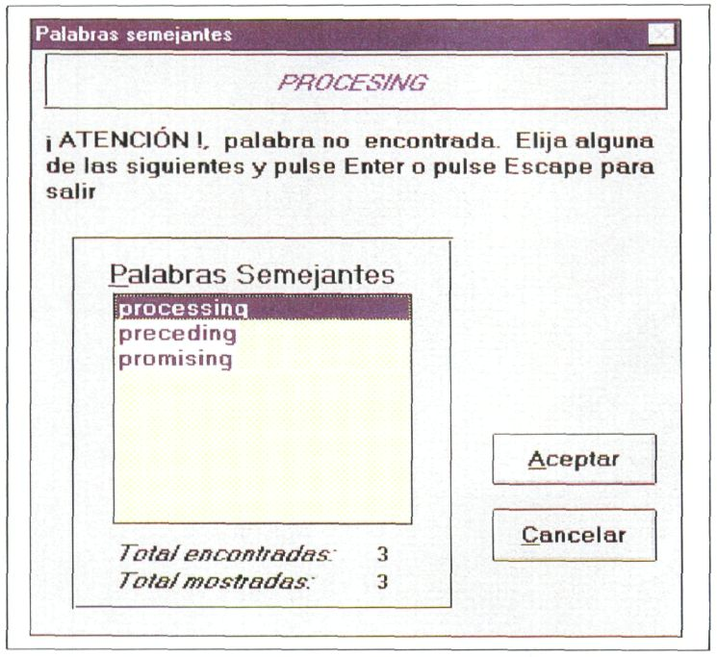
Figura 12. Palabras semejantes a procesing

INTERFAZ DE USUARIO

En este apartado se van a describir los principales aspectos de la interfaz de usuario de DABIN: componentes de la pantalla principal, revisor, modo mostrar juntas las acepciones, agenda (modo mensajes), configuración y ayuda. Se mostrarán capturas de pantalla dado que la interfaz de DABIN es válida tanto para usuarios ciegos como para videntes.

Los componentes de la pantalla principal de DABIN (Figura 14) son los siguientes:

— Menú principal. En él se encuentran disponibles todos los comandos que permiten manejar DABIN.

— Barra de botones. Contiene los comandos más utilizados para facilitar su acceso mediante el ratón.

— Palabra buscada. Cuadro de edición donde el usuario escribe la palabra que desea buscar en el diccionario. En la Figura 14 la palabra buscada es "deber".

— Entradas. Lista con todas las entradas (y subentradas) existentes para la palabra actual. La entrada seleccionada actualmente es la entrada principal: "deber".

— Categorías. Lista de las categorías gramaticales existentes para la entrada actual. De las categorías disponibles, se ha seleccionado en el ejemplo la de "verbo transitivo".

— Acepciones. Número de acepciones disponibles para la categoría gramatical seleccionada. En el caso de la figura puede verse que sólo hay una acepción.

— Palabra y diccionario activos. Información sobre la palabra, idioma y diccionario activos.

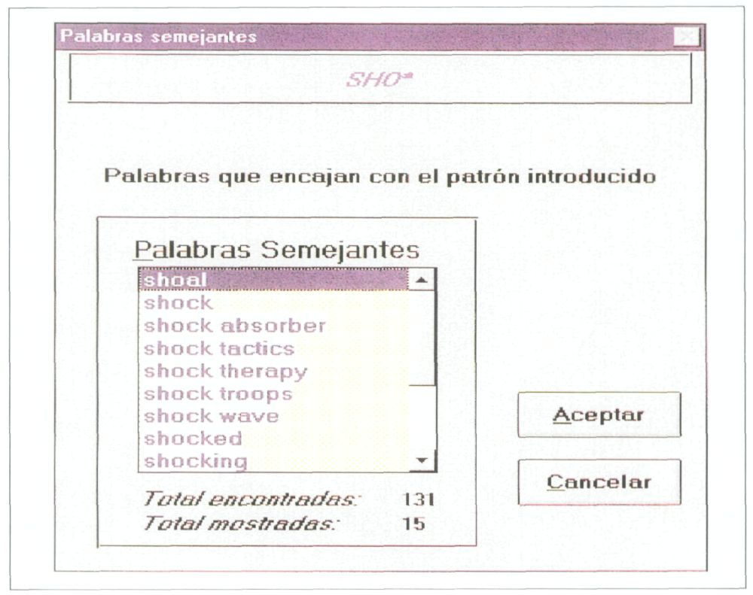

Figura 13. Ejemplo de búsqueda con comodines
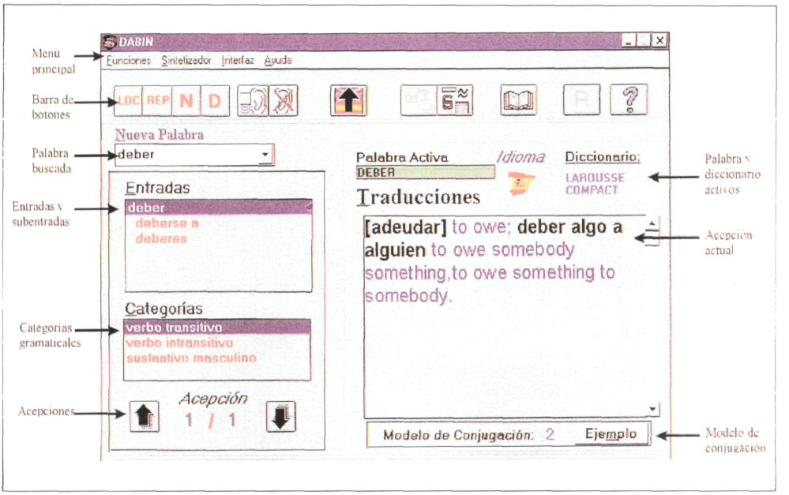

Figura 14. Pantalla principal de DABIN

— Acepción actual. Muestra el contenido de la acepción actual, utilizando colores y estilos diferentes para cada parte de la acepción.

— Modelos de conjugación. Cuando se está mostrando un verbo, el usuario puede consultar su modelo de conjugación en cualquier momento, pulsando el botón "Ejemplo".

DABIN ofrece un modo revisor en el que el usuario puede consultar el contenido de las acepciones a su ritmo, recorriendo el texto línea a línea y palabra a palabra. En la Figura 15 y la siguiente se muestra el modo revisor en el que se ha llegado a la palabra owe.

El modo revisor permite deletrear la palabra seleccionada (letra a letra o con códigos de radioaficionado). Por otro lado el usuario puede lanzar una búsqueda de la palabra seleccionada. En el caso de la figura anterior, si se pulsa la tecla (ENTER), se obtiene la traducción de la palabra owe. Es importante indicar que DABIN cambia de idioma automáticamente.

DABIN ofrece una forma de visualización en la que muestra juntas las acepciones de una palabra. Es decir, no aparecen diferenciadas las entradas, categorías y acepciones, sino que se presenta todo en la pantalla, de forma similar a como ocurre en el diccionario en papel. En la Figura 16 puede verse el aspecto de DABIN en este modo, con la palabra deber.

Como utilidad adicional. DABIN proporciona una pequeña agenda, en la que el usuario puede almacenar las traducciones que necesita con más frecuencia o cualquier tipo de comentario o mensaje (Figura 17).

Por otro lado, DABIN tiene varias opciones de configuración. Dado que también va dirigido a personas con deficiencia visual, permite elegir el tamaño de los textos. En la Figura 18 puede verse la misma acepción utilizando el tamaño de caracteres mínimo y máximo.

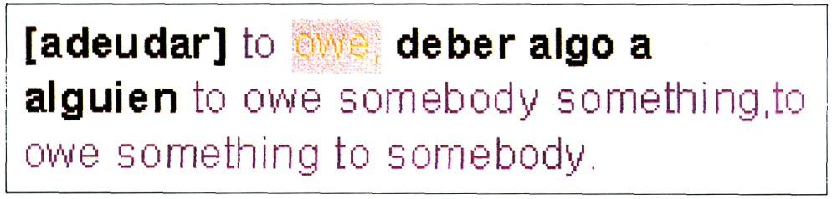

Figura 15. Modo revisor con owe seleccionado

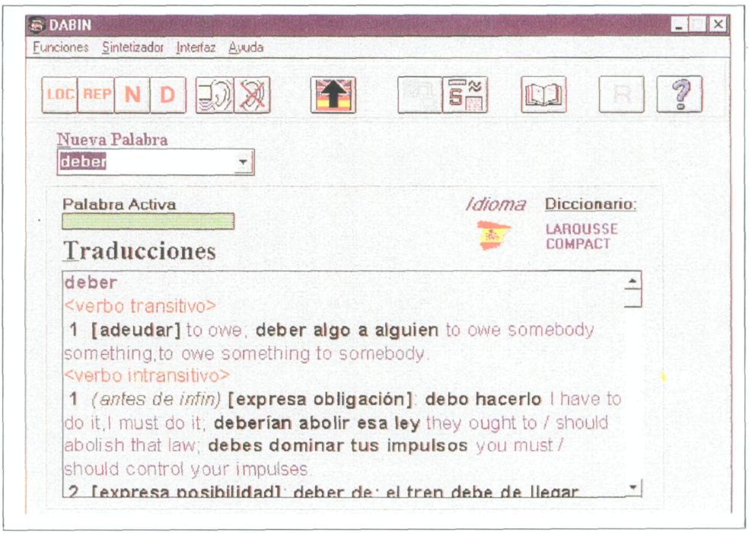

Figura 16. Modo en el que se muestran juntas las acepciones
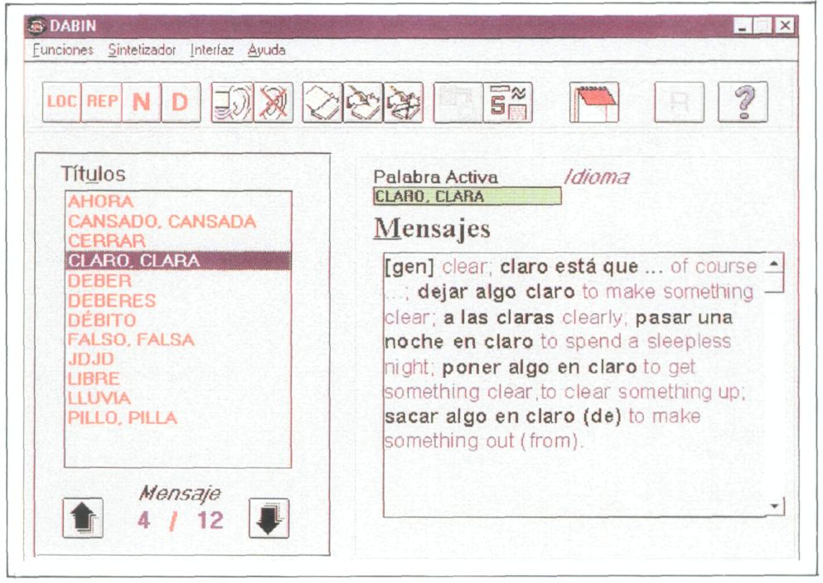

Figura 17. Agenda de mensajes de DABIN

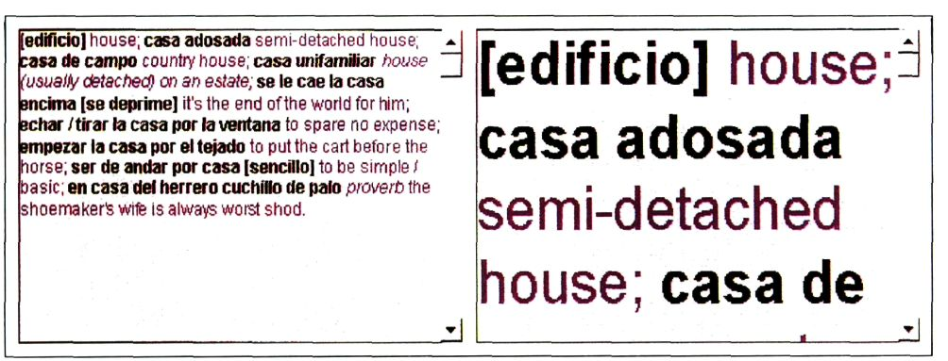

Figura 18. Tamaño de letra mínimo y máximo

El usuario también puede cambiar los valores de volumen, tono y velocidad de la síntesis de voz. de forma independiente para cada idioma. Así, se puede tener una voz rápida en español y una voz más lenta en inglés. En la Figura 19 se muestra la ventana que permite al usuario modificar los parámetros de voz.

Por último, DABIN ofrece al usuario ayuda de dos tipos: ayuda general sobre el funcionamiento del programa y ayuda particular sobre el elemento de la pantalla que esté manejando el usuario en un momento determinado. En la Figura 20 aparece la ayuda que muestra DABIN cuando el usuario se encuentra en el cuadro de edición en el que escribe la palabra que desea buscar.

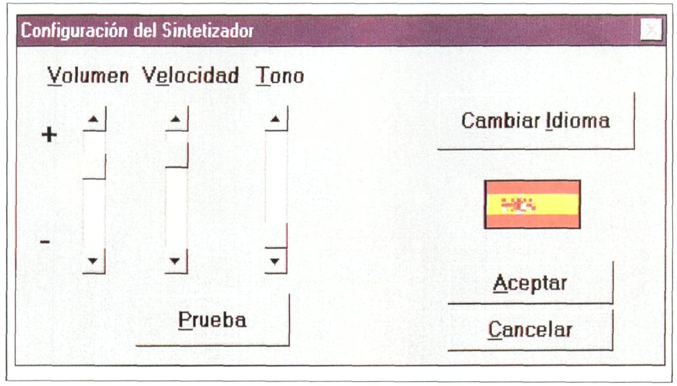

Figura 19. Ventana de configuración de síntesis de voz

CONCLUSIONES

La labor investigadora desarrollada en el marco de colaboración Universidad Politécnica de Madrid (CETTICO)-ONCE para la producción de diccionarios y enciclopedias electrónicos para ciegos ha permitido afrontar un importante reto como es el acceso de este colectivo a los fondos bibliográficos a través de la computadora, utilizando herramientas tiflotécnicas (síntesis de voz y línea braille), con unas prestaciones de uso semejantes a las de una persona con vista normal (Alonso. 1994) (Antonio. 1997). Por otra parte, el Diccionario Automático Bilingüe para Invidentes (DABIN) (CETTICO. 1997b), objeto de este artículo, que incorpora el diccionario bilingüe en papel español/inglés e inglés/español Lamusse Compact (Larousse, 1993), constituye el primer diccionario en el mundo que proporciona: una entrada por teclado qwerty y braille; una salida de información visualizada en pantalla y en línea braille y auditiva a través de síntesis de voz; así como la posibilidad de configurar la interfaz del usuario, en aspectos como la síntesis y el tamaño o el color del texto, lo que la hace especialmente adecuada para personas ciegas y con resto visual.

Además, se ha desarrollado en paralelo otra versión electrónica del DABIN (CETTICO. 1997c) para español/francés y francés/español, basada en el diccionario bilingüe en papel Larousse Compact (Larousse, 1995), para esos idiomas, que junto con la versión anterior ofrece a la persona ciega el acceso a los tres idiomas más universales actualmente: el inglés, el español y el francés. No debe olvidarse, por otra parte, que estos diccionarios presentan una doble funcionalidad:

— Por un lado, posibilitan la búsqueda y traducción de una voz de un idioma a otro.

— Por el otro, permiten, al incorporar una salida auditiva mediante la síntesis de voz, estudiar cualquiera de los tres idiomas con una calidad de pronunciación similar a la proporcionada por una persona nativa.

Finalmente, interesa constatar que esta línea enciclopédica de I+D, al proporcionar:

— El Diccionario para Invidentes Larousse Electrónico (DILE) (CETTICO, 1996),

— El Diccionario para Invidentes de la Real Academia Española (DIRAE) (CETTICO, 1997a),

— El Diccionario Automático Bilingüe para Invidentes español/inglés (DABIN-I) (CETTICO, 1997b),

— El Diccionario Automático Bilingüe para Invidentes español/francés (DABIN) (CETTICO, 1997c), han eliminado una importante barrera para el acceso de la persona ciega al campo educativo, social y laboral.

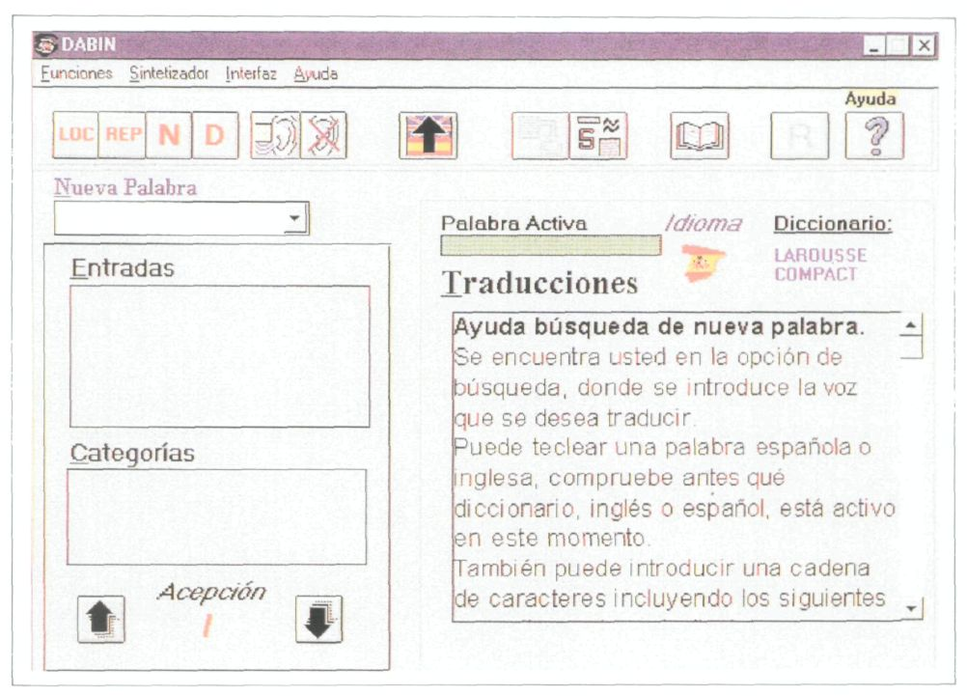

Figura 20. Pantalla de ayuda para el campo Nueva Palabra

REFERENCIAS BIBLIOGRÁFICAS

Alonso, F.; Antonio, A.; Fuertes, J. L. y Montes, C. (1994). Enciclopedia Hiperiiiedial para Invidentes. III Jornada Científico-Técnica COMFACC'94. La Habana, Cuba.

Alonso, F.; Antonio. A.; Fuertes, J.L.. Martínez. LA. y Montes, C. (1996). El Diccionario para Invidentes Larousse Electrónico (DILE): una aplicación de la Enciclopedia Parlante Hipertextual (EPA). Integración, 21.

Antonio, A.; Frutos, S.; Fuertes, J. L.; González. A. L. y Martínez, L. A. (1997). Enciclopedia Hipermedial para Invidentes: Diccionario DILE. En Universidad de Deusto (Ed.), Actas de las Jornadas de Informática y Sociedad. Bilbao: Universidad de Deusto.

CETTICO. (1996). DILE: Diccionario para Invidentes Larousse Electrónico. Manual de Usuario. Madrid: CETTICO-ONCE.

CETTICO. (1997). DIRAE: Diccionario para Invidentes de la Real Academia Española. Manual de Usuario. Madrid. CETTICO-ONCE.

CETTICO. (1997). DABIN: Diccionario Automático Bilingüe para Invidentes español-inglés/inglés-español. Manual de Usuario. Madrid: CETTICO-ONCE.

CETTICO. (1997). Manual de usuario del Diccionario Automático Bilingüe para Invidentes DABIN español-francés/francés-español. Madrid: CETTICO-ONCE.

Cultural. (1993). Aula: curso de orientación escolar. Madrid: Cultural, S.A.

Franco, R. (1997). DABIN: Diseño e implementación del Diccionario Automático Bilingüe para Invidentes. Trabajo Fin de Carrera. Facultad de Informática de la Universidad Politécnica de Madrid.

Larousse. (1993). Larousse Compact. Diccionario español-inglés/'english-spanish. Larousse España.

Larousse. (1995). Larousse Compact. Diccionario español-francés/francais-español. Larousse París.

Larousse Planeta. (1996). El Pequeño Larousse Ilustrado 1997. Barcelona: Larousse Planeta, S. A.

Mamber, U. y Wu, S. (1992). S. Approximate pattern matching. Revista Byte. Noviembre.

Real Academia Española. (1995). Diccionario de la Lengua Española. Madrid: Espasa Calpe.

Sánchez, A. y García, F. (1995). Una contribución al procesamiento del plural en español: un algoritmo de singularizacion. Revista SEPLN, 17.
Sánchez, A. (1996). Reglas de singularizacion inglesa. Technical Report, CET97-D01. Madrid.

Fernando Alonso Amo, catedrático; Sonia de Frutos Cid, licenciada en informática; José Luis Fuertes Castro, profesor titular; Loíc A. Martínez Normand profesor titular; Cesar Montes Gracia, profesor titular; Alvaro Sánchez Ladrón de Guevara, lingüista. Universidad Politécnica de Madrid. Facultad de Informática. Campus de Montegancedo. 28660 Boadilla del Monte. Madrid (España).

(E-mail [primer autor]: falonso@fi.upm.es)

